２１．太陽エネルギーのうつりかわり ･･……………
目 的
人類が使うエネルギーはその源をたどっていくと，そのほとんどが太陽からふりそそぐ光のエネルギーにいきつく。この太陽からの光のエネルギーの変化を，電圧や温度を自動的に測る装置（データロガー）を使って，調べてみよう。
準 備
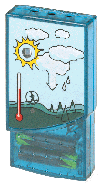
〔器具〕太陽電池，発光ダイオード，データロガー，データロガー用電圧センサー，電流センサー，温度センサー２，コンピュータ，太陽電池を置く台(10㎝×20㎝程度の板に角材を打ちつけたもの），導線，ガムテープ，針金，スコップ，百葉箱
図21-1
データロガー

方 法
- 太陽光のエネルギーの変化
  - 太陽電池に発光ダイオードをつなぎ，太陽光があたったときに光ることを確かめる。
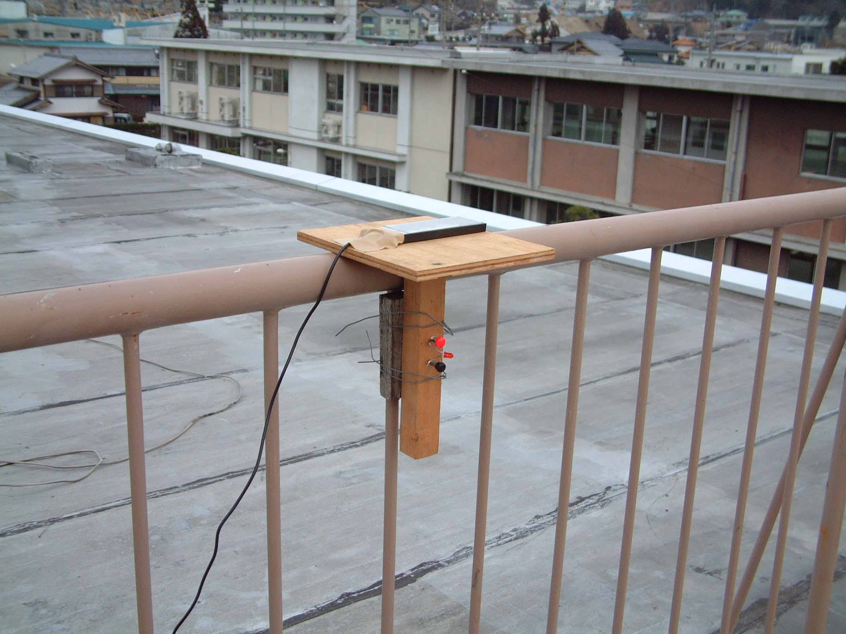
  - データロガー（図21-1）をコンピュータにつなぎ電圧センサー，電流センサー，内蔵の気温センサーが30分間隔で３日間測定するように設定する。
図21-2 屋上の太陽電池
  - 屋上の手すりなど，日陰にならない場所に台を結びつけ，その上に太陽電池をガムテープで固定する。太陽電池につないだ導線を雨があたらない場所に引き込み，発光ダイオードにつなぐ。（図21-2）
  - 発光ダイオードに電圧センサー，電流センサーをつなぎ，データロガーのスイッチを入れる。（図21-3）
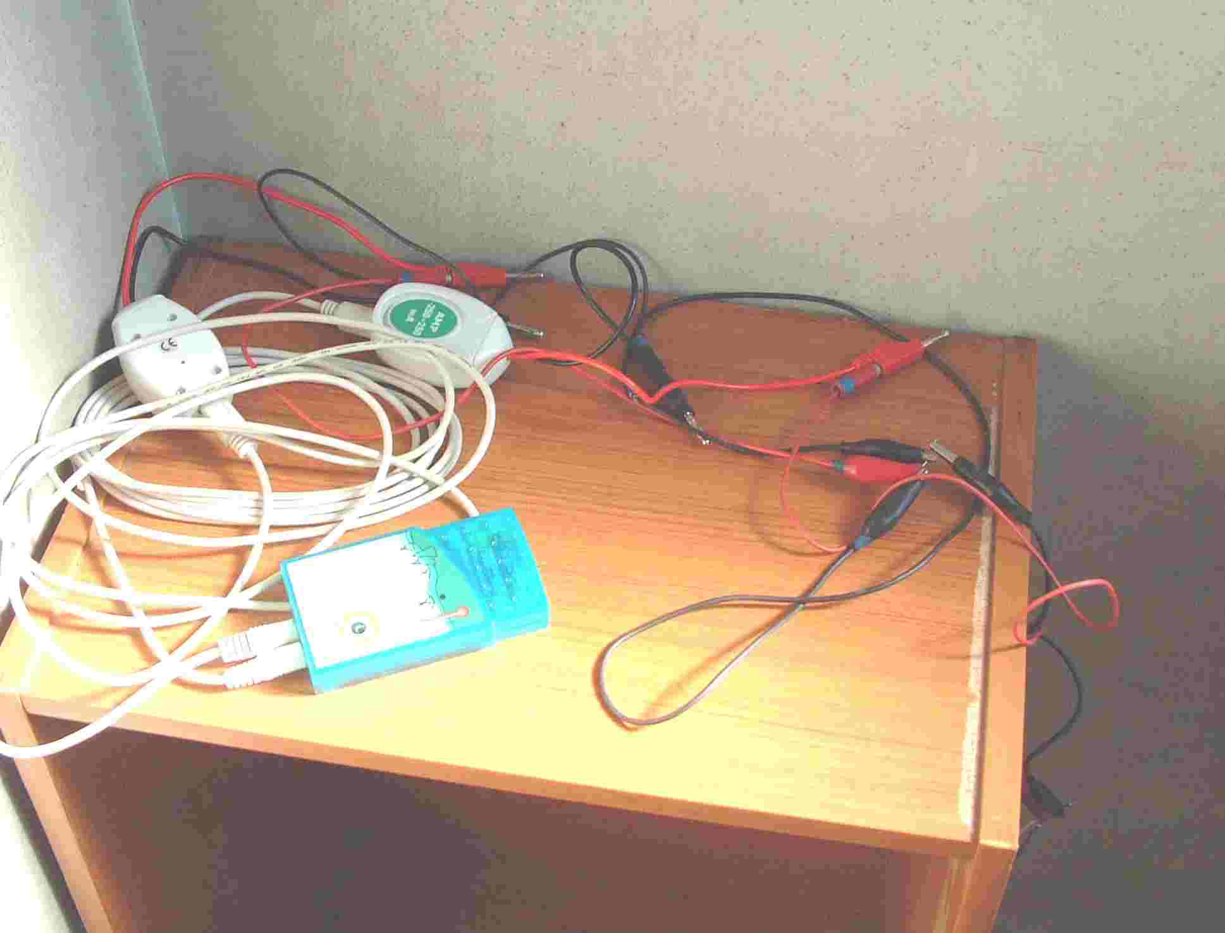
  - 3日間測定した後，コンピュータでデータを取り込む。（取り込む方法はデータロガーのマニュアルを参照する）表計算ソフトを使って太陽電池の電力を計算し，グラフにする。気温も同じグラフに記入する。
図21-3 屋上の塔屋に置いたデータロガーと発光ダイオード，センサー
考 察
- グラフより太陽から届くエネルギーの変化についてどんなことがいえるかまとめよう。
発 展
太陽電池を傾けたら電力はどう変わるか調べよう。

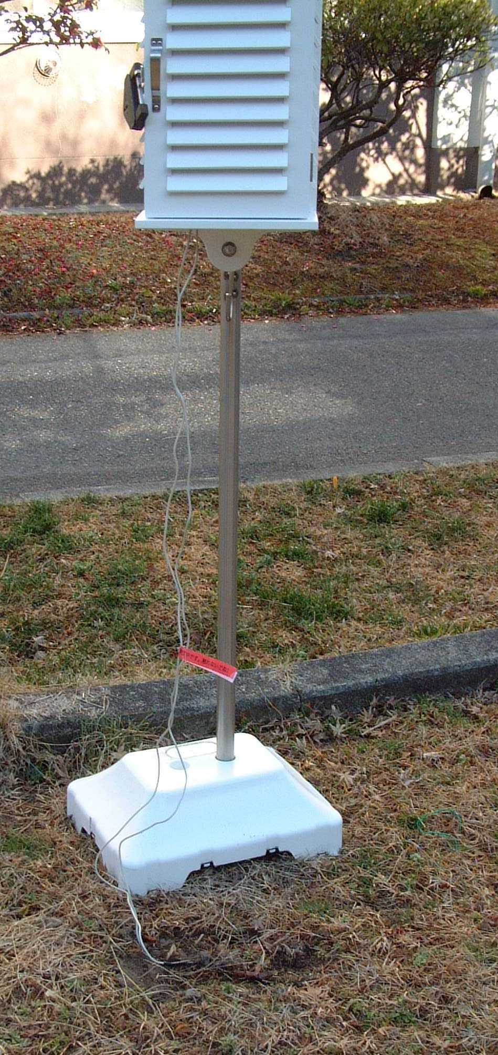
- 地中温度の変化
図21-4
地面に届いた太陽光が地表をどのように熱しているか調べる。
  - 温度センサー２個を接続したデータロガーをコンピュータにつないで，温度センサーと内蔵の気温センサーが30分間隔で３日間測定するように設定する。（設定方法はデータロガーのマニュアルを参照する。）
  - 温度センサーの一つを地表から20cmの深さに埋め，他の一つを地表に置き薄く土をかける。データロガー本体は，雨がかからないように百葉箱などに入れる。
  - 3日間測定した後，コンピュータでデータを取り込み，表計算ソフトを使ってグラフにする。
考 察
- 「１．太陽光のエネルギーの変化」の実験結果と比較して，太陽光のエネルギーが地面や空気にどのように伝わっているかまとめよう。
発 展
もっと深いところ，もっと長期に渡って測定をしよう。季節によってどのような違いがあるだろうか。

電力（気温）
時間（月日）
温度
時間（月日）

感 想

月 日  （ ） 限 | 共同  実験者 |  | 自己評価 大変 やや 中立 やや 大変
月 日  （ ） 限 | 共同  実験者 |  | 興味関心のある 実験であった  実習の方法は よく理解できた  自主的によく 取り組めた  エネルギーの変化がよくわかった | 実験でなかった  理解できなかった  取り組めなかった  わからなかった
年 組 番 氏名 |  |  |  | 実験でなかった  理解できなかった  取り組めなかった  わからなかった

